ДЛЯ ДИСТАНЦИОННОГО ПРОХОЖДЕНИЯ ГИГИЕНИЧЕСКОЙ ПОДГОТОВКИ И АТТЕСТАЦИИ
ШАГ 1:
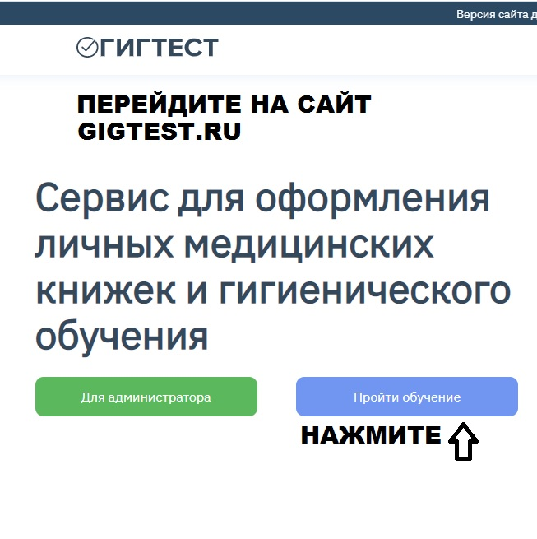
ШАГ 2:

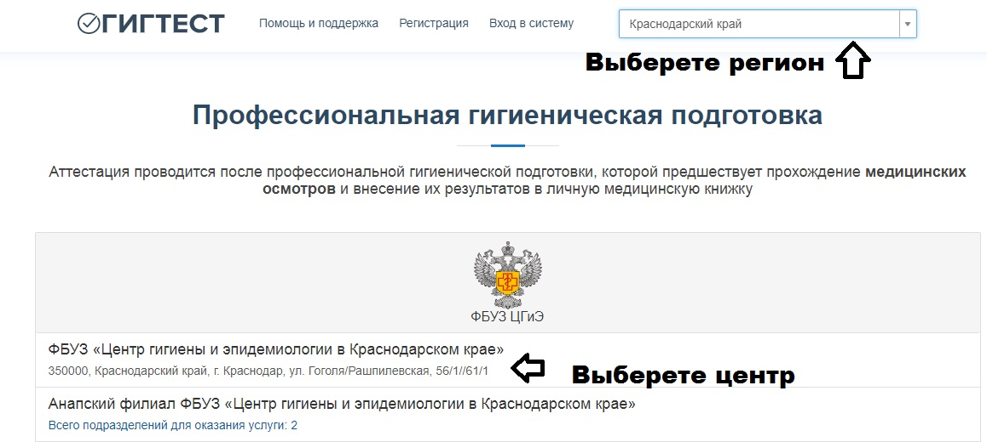

ШАГ 3:

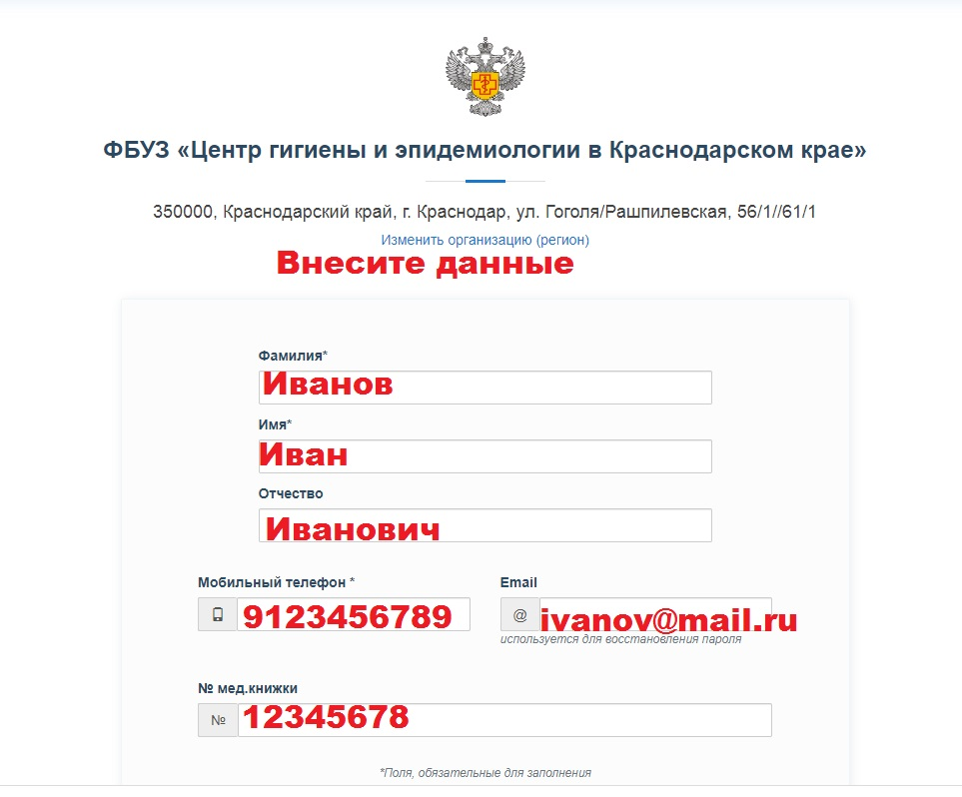
ШАГ 4:

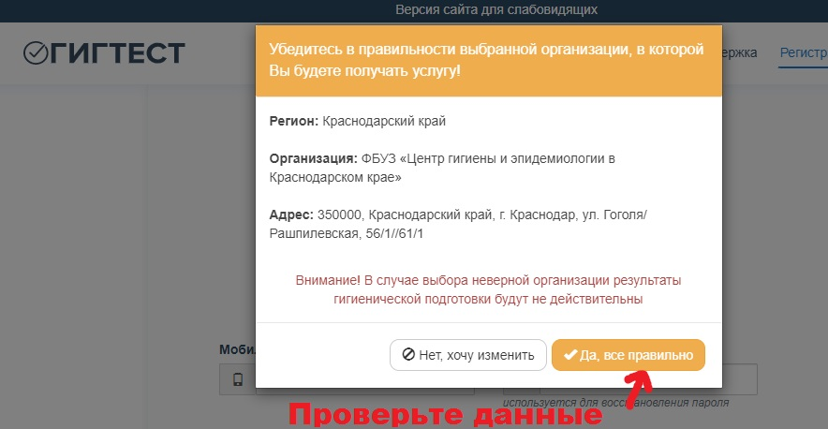
ШАГ 5:
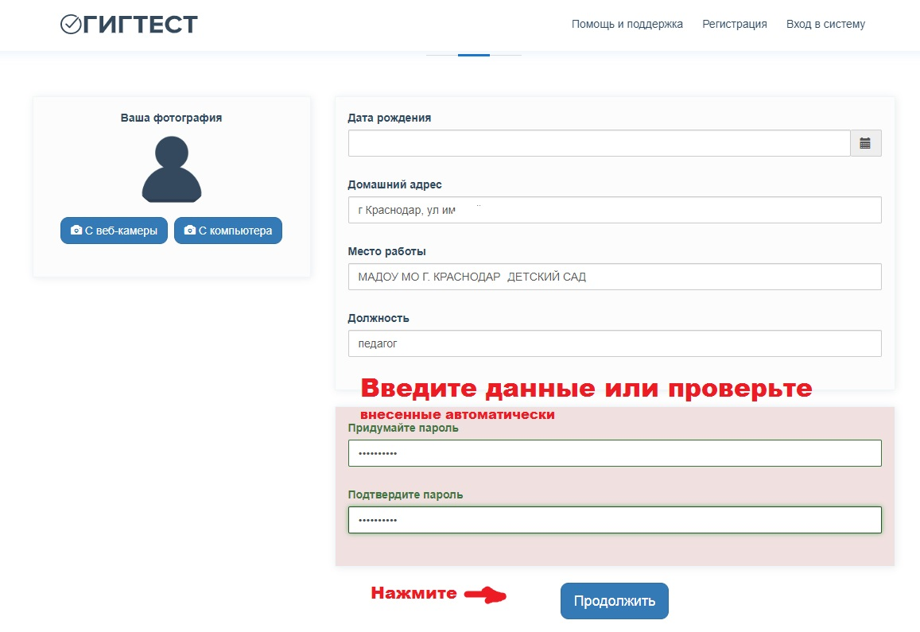
ШАГ 6:

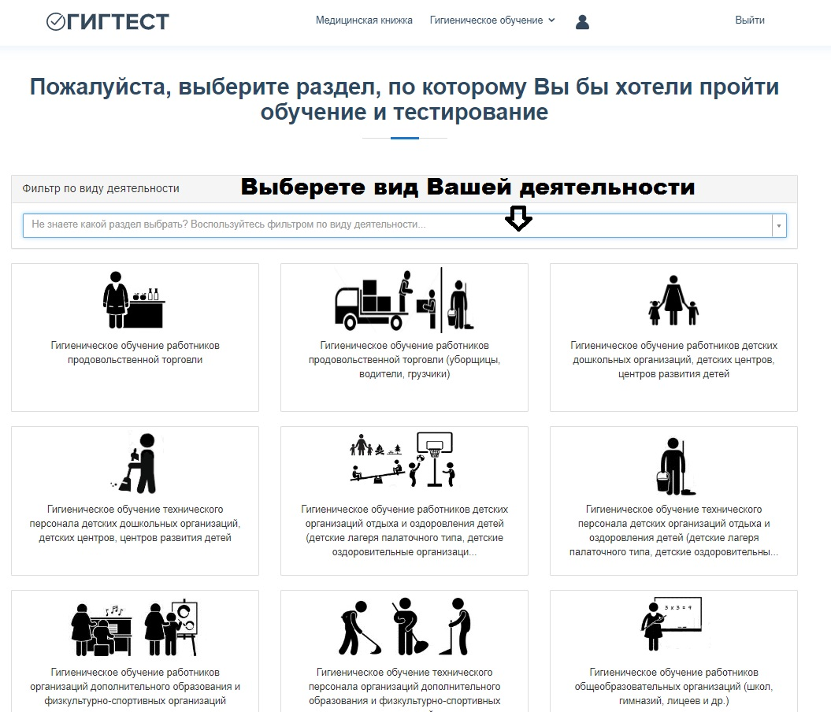

ШАГ 7:
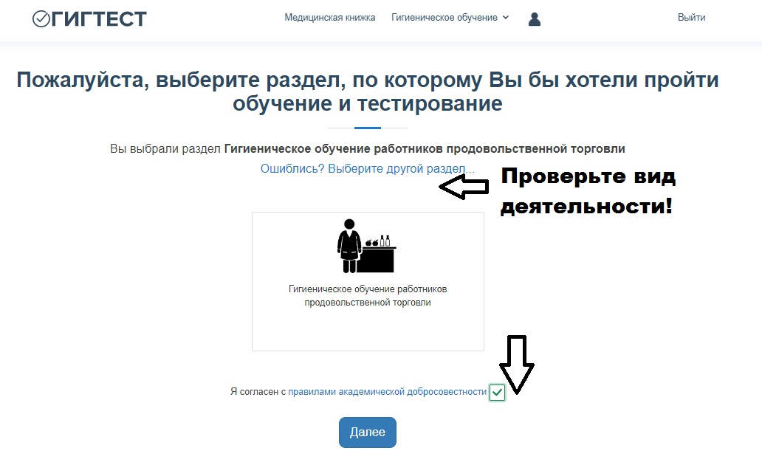

ШАГ 8:
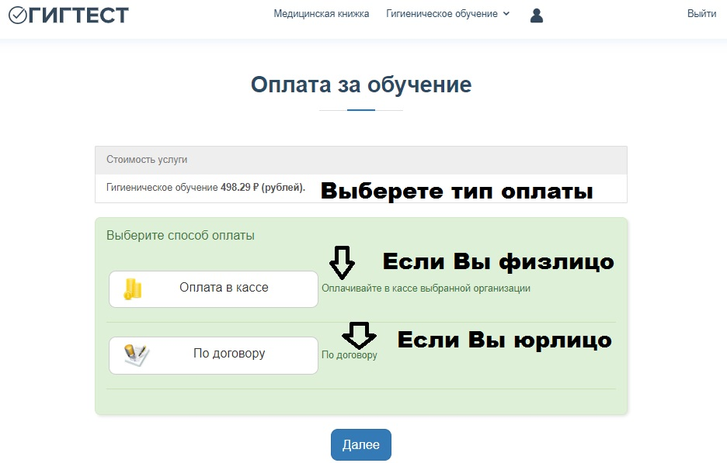

ШАГ 9:

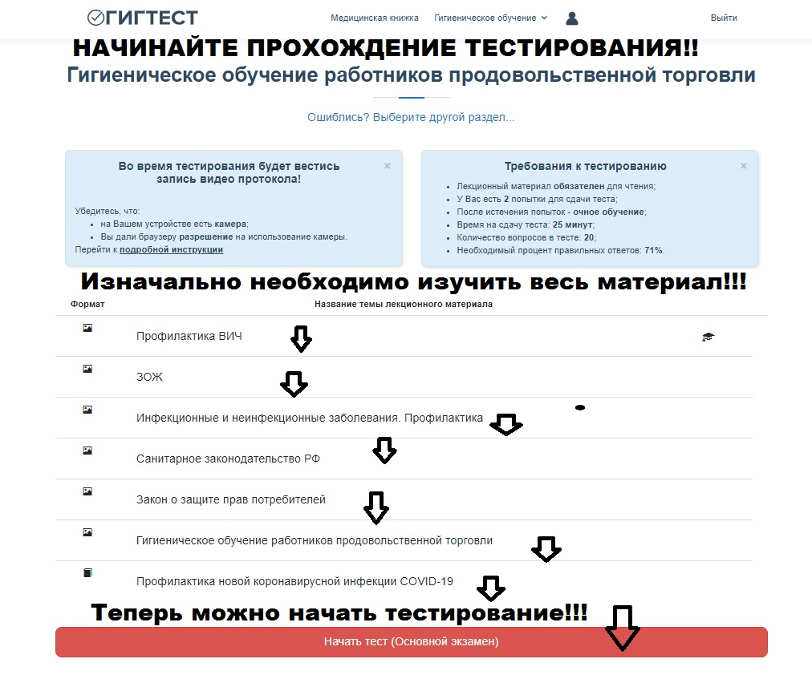
ШАГ 10:

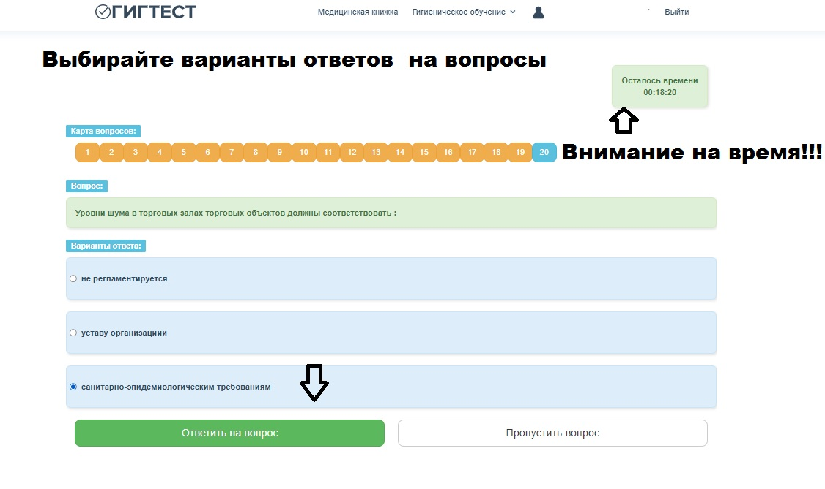

ШАГ 11:
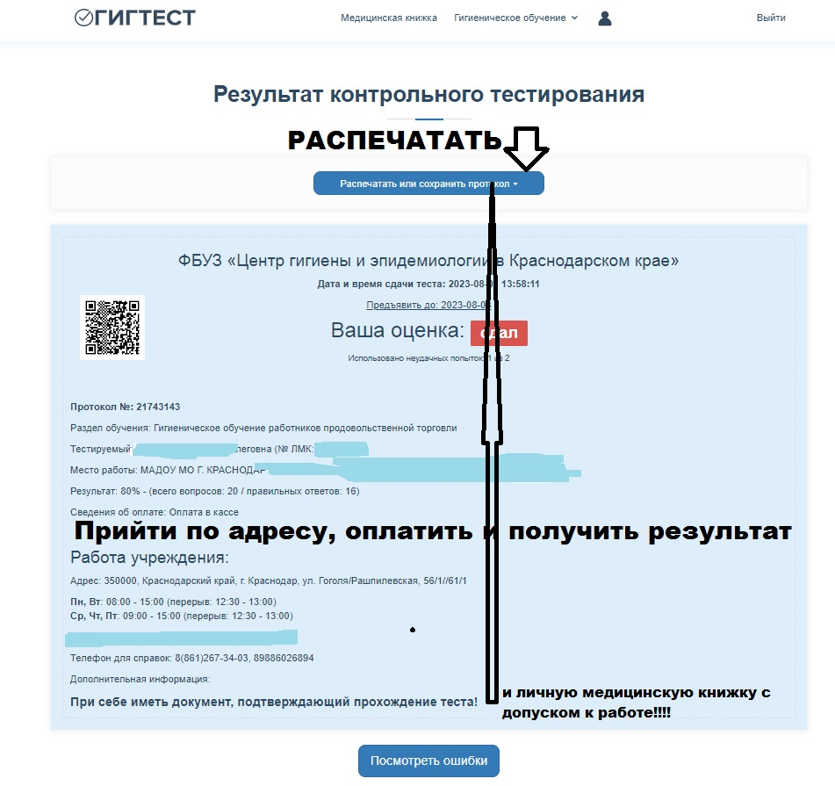

БЛАГОДАРИМ ЗА ВНИМАНИЕ!

